**Universidad de San Carlos de Guatemala**

**Facultad de Ingeniería**

**Escuela de Ciencias y Sistemas**

**Organización Computacional - B**

**Ing. Otto Escobar**

**Aux. Erick Dávila**

**Práctica 1**

**Vehículo Seguidor de Luz**

**Henry Adolfo Gálvez - 201612499**

**Carlos Giovani Gil Chacón - 201603067**

**Herlindo René Corona Arenales - 201612219**

**José Pablo Colindres Orellana - 201602713**

**Guatemala, 18 de feb. de 18**

**Introducción**

En la práctica de laboratorio de organización computacional se nos planteó la elaboración e un vehículo que ejecutara sus movimientos al recibir en alguno de sus sensores una fuente de luz artificial, utilizando una cantidad de materiales ya especificada, para lograr la construcción de circuitos digitales completamente integrados y que este de un resultado positivo en las pruebas, al igual de obtener el aprendizaje para la creación y quemado de los circuitos en placas de cobre.

**Descripción del Problema**

Se debe que construir un vehículo que este pueda realizar sus desplazamientos por medio de circuitos digitales utilizando fotorresistencias y con un control de mando alámbrico, el vehículo debe que estar equipado con 4 fotorresistencias colocadas en lados altamente precisados con el cual al utilizar una luz artificial (una linterna, láser, lámpara o foco) este debe que hacer los diferentes movimiento adelante, atrás, derecha e izquierda.

En el control se debe que contar con 5 botones o palancas, 4 para los movimientos y una para activar o desactivar el mando, el voltaje a utilizar en el circuito controlador será de 5v, mientras el voltaje en los motores será de 12v, para ellos debe de implementarse puentes h, hechos con Relay.

**Diseño Circuito Combinacional**

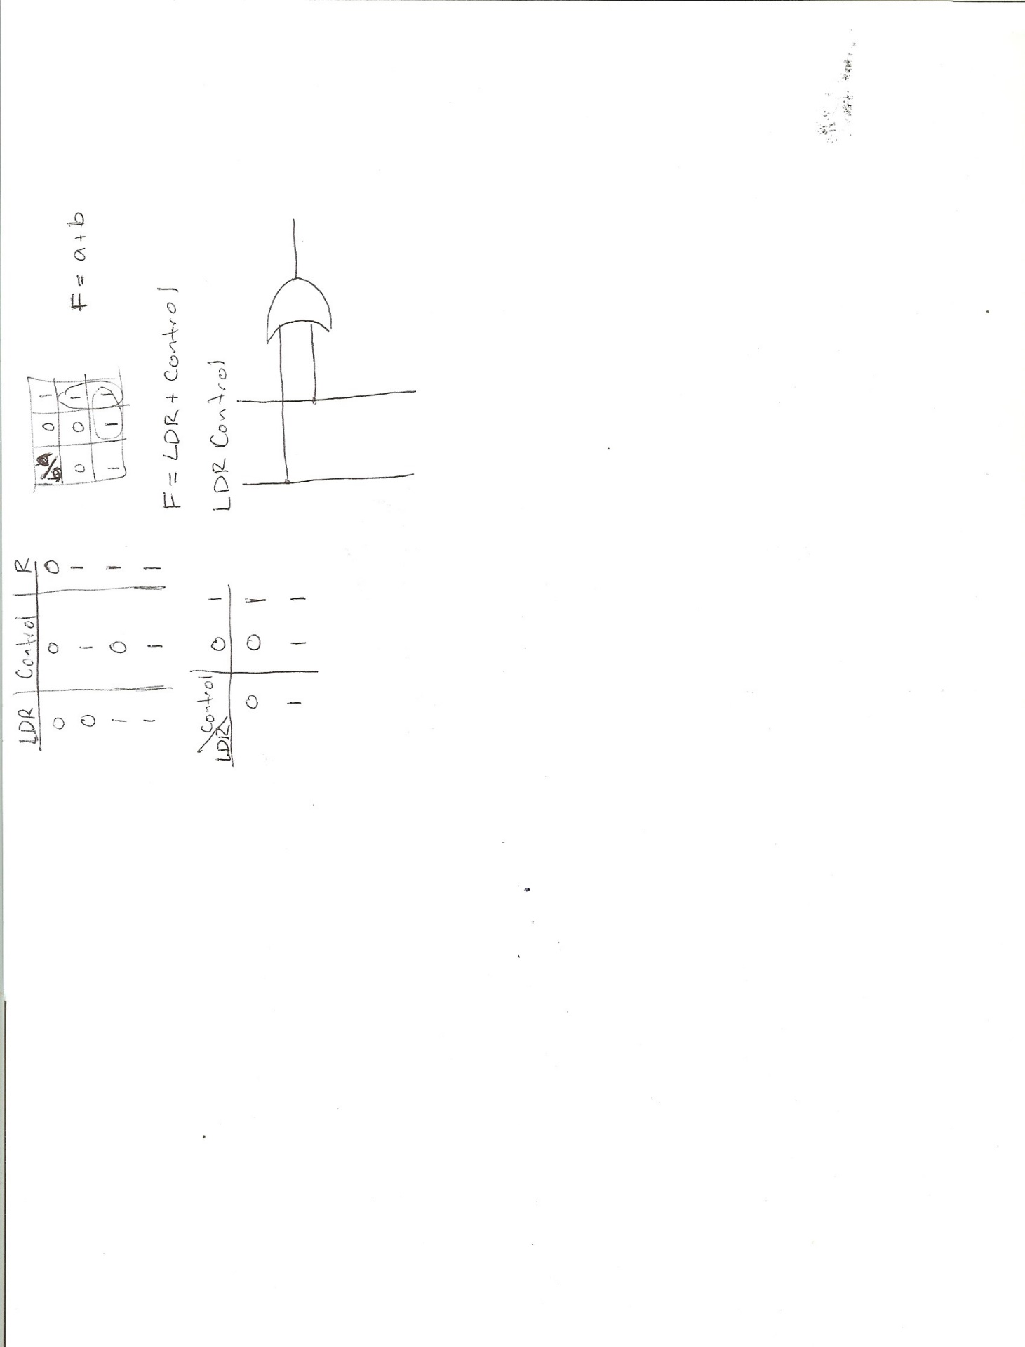Para el movimiento de un motor en una dirección:

|  |  |  |
| --- | --- | --- |
| LDR | CONTROL | F |
| 0 | 0 | 0 |
| 0 | 1 | 1 |
| 1 | 0 | 1 |
| 1 | 1 | 1 |

|  |  |  |
| --- | --- | --- |
| L\C | 0 | 1 |
| 0 | 0 | 1 |
| 0 | 1 | 1 |

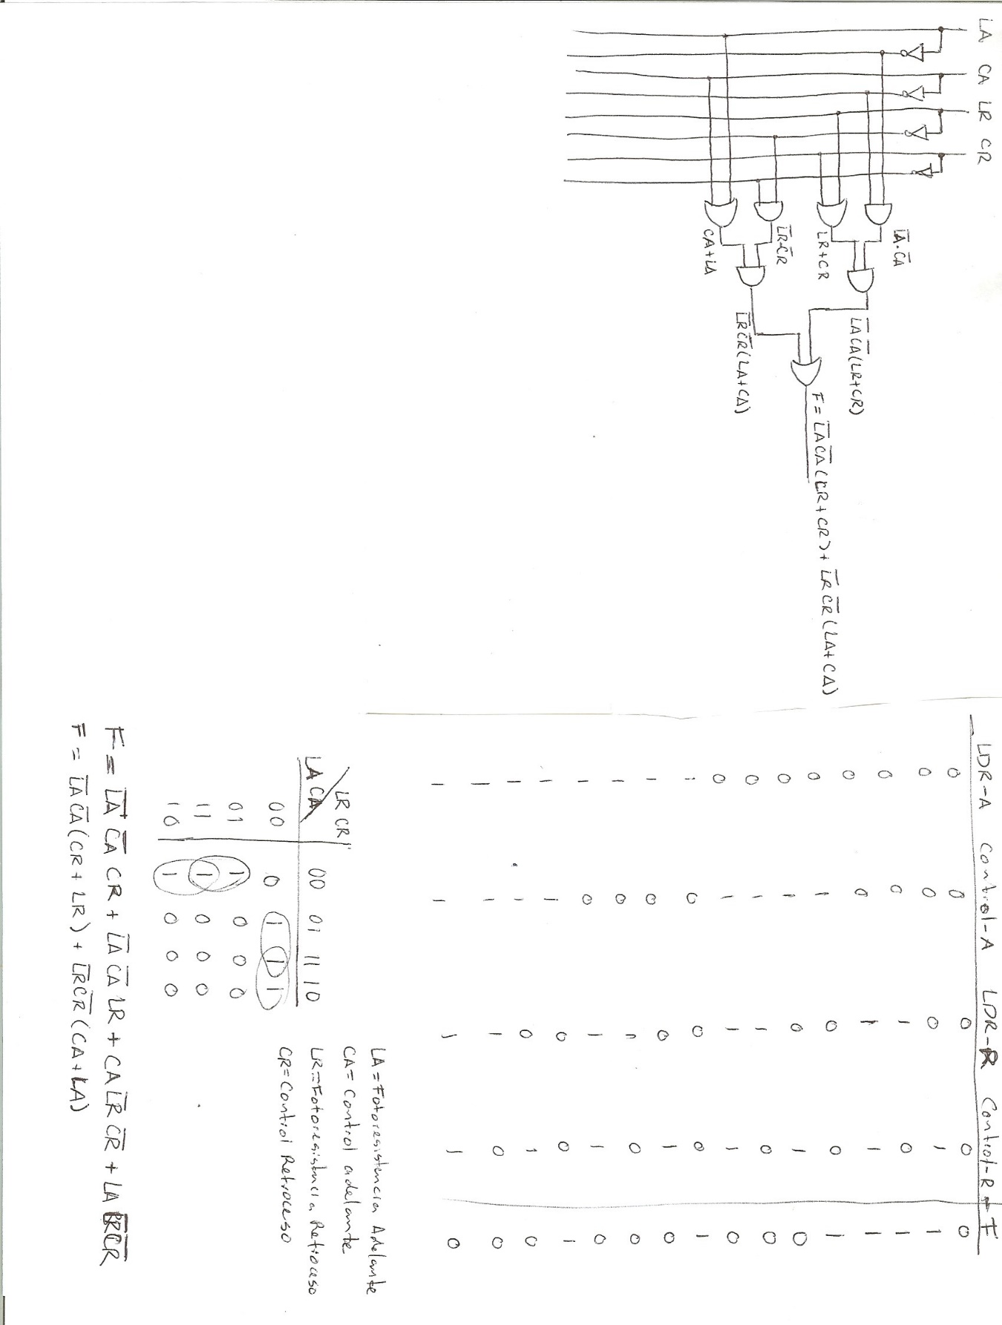Para el movimiento de un motor en dos direcciones (Adelante y retroceso):

LA= Fotoresistencia Avanzar

CA= Control Avanzar

LR= Fotoresistencia Retroceder

CR= Control Retroceder

F = LA’ CA’ CR + LA’ CA’ LR + CA LR’ CR’ + LA LR’ CR’

F = LA’ CA’ (CR + LR) + LR’ CR’ (CA + LA)

|  |  |  |  |  |
| --- | --- | --- | --- | --- |
| LA | CA | LR | CR | F |
| 0 | 0 | 0 | 0 | 0 |
| 0 | 0 | 0 | 1 | 1 |
| 0 | 0 | 1 | 0 | 1 |
| 0 | 0 | 1 | 1 | 1 |
| 0 | 1 | 0 | 0 | 1 |
| 0 | 1 | 0 | 1 | 0 |
| 0 | 1 | 1 | 0 | 0 |
| 0 | 1 | 1 | 1 | 0 |
| 1 | 0 | 0 | 0 | 1 |
| 1 | 0 | 0 | 1 | 0 |
| 1 | 0 | 1 | 0 | 0 |
| 1 | 0 | 1 | 1 | 0 |
| 1 | 1 | 0 | 0 | 1 |
| 1 | 1 | 0 | 1 | 0 |
| 1 | 1 | 1 | 0 | 0 |
| 1 | 1 | 1 | 1 | 0 |

|  |  |  |  |  |
| --- | --- | --- | --- | --- |
| LA CA \ LR CR | 00 | 01 | 11 | 10 |
| 00 | 0 | 1 | 1 | 1 |
| 01 | 1 | 0 | 0 | 0 |
| 11 | 1 | 0 | 0 | 0 |
| 10 | 1 | 0 | 0 | 0 |

**Diagramas Utilizados**

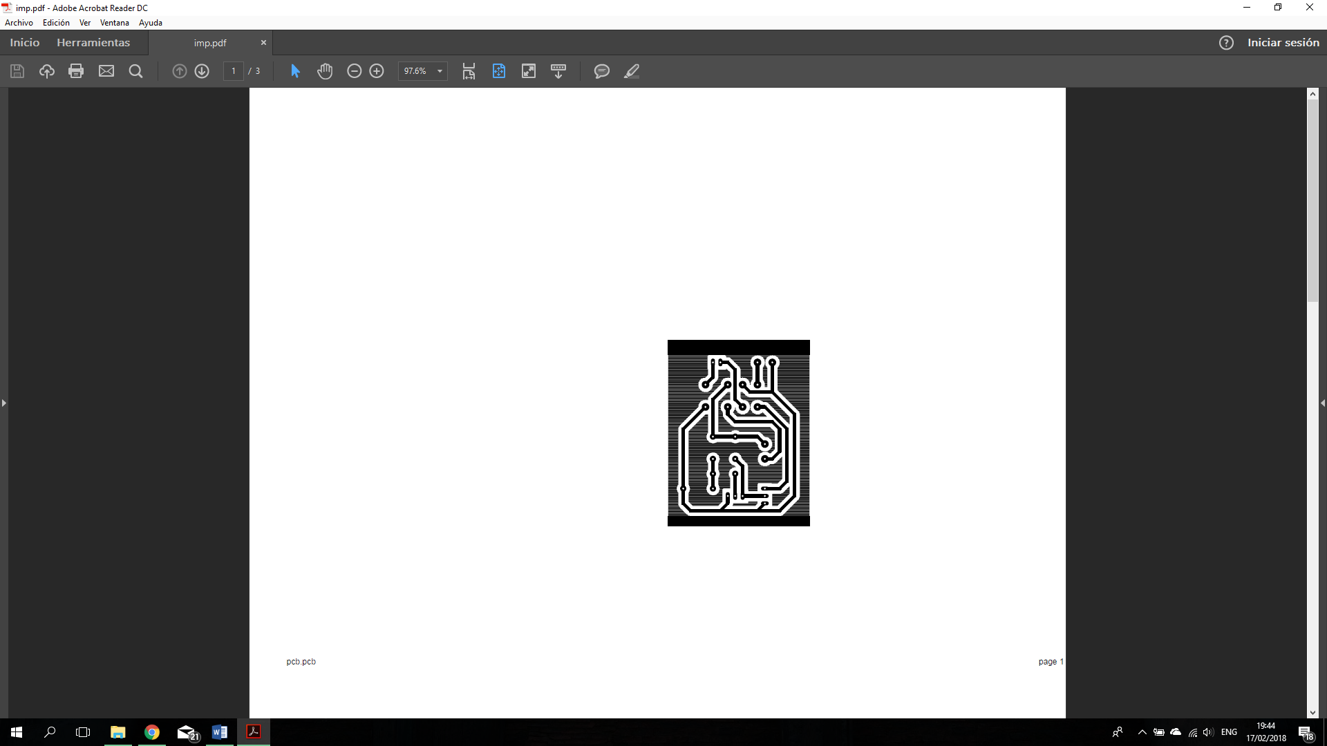

Se usaron dos de estos diagramas para el movimiento de dos motores individuales, los cuales llegaron a ser las llantas izquierda y derecha.

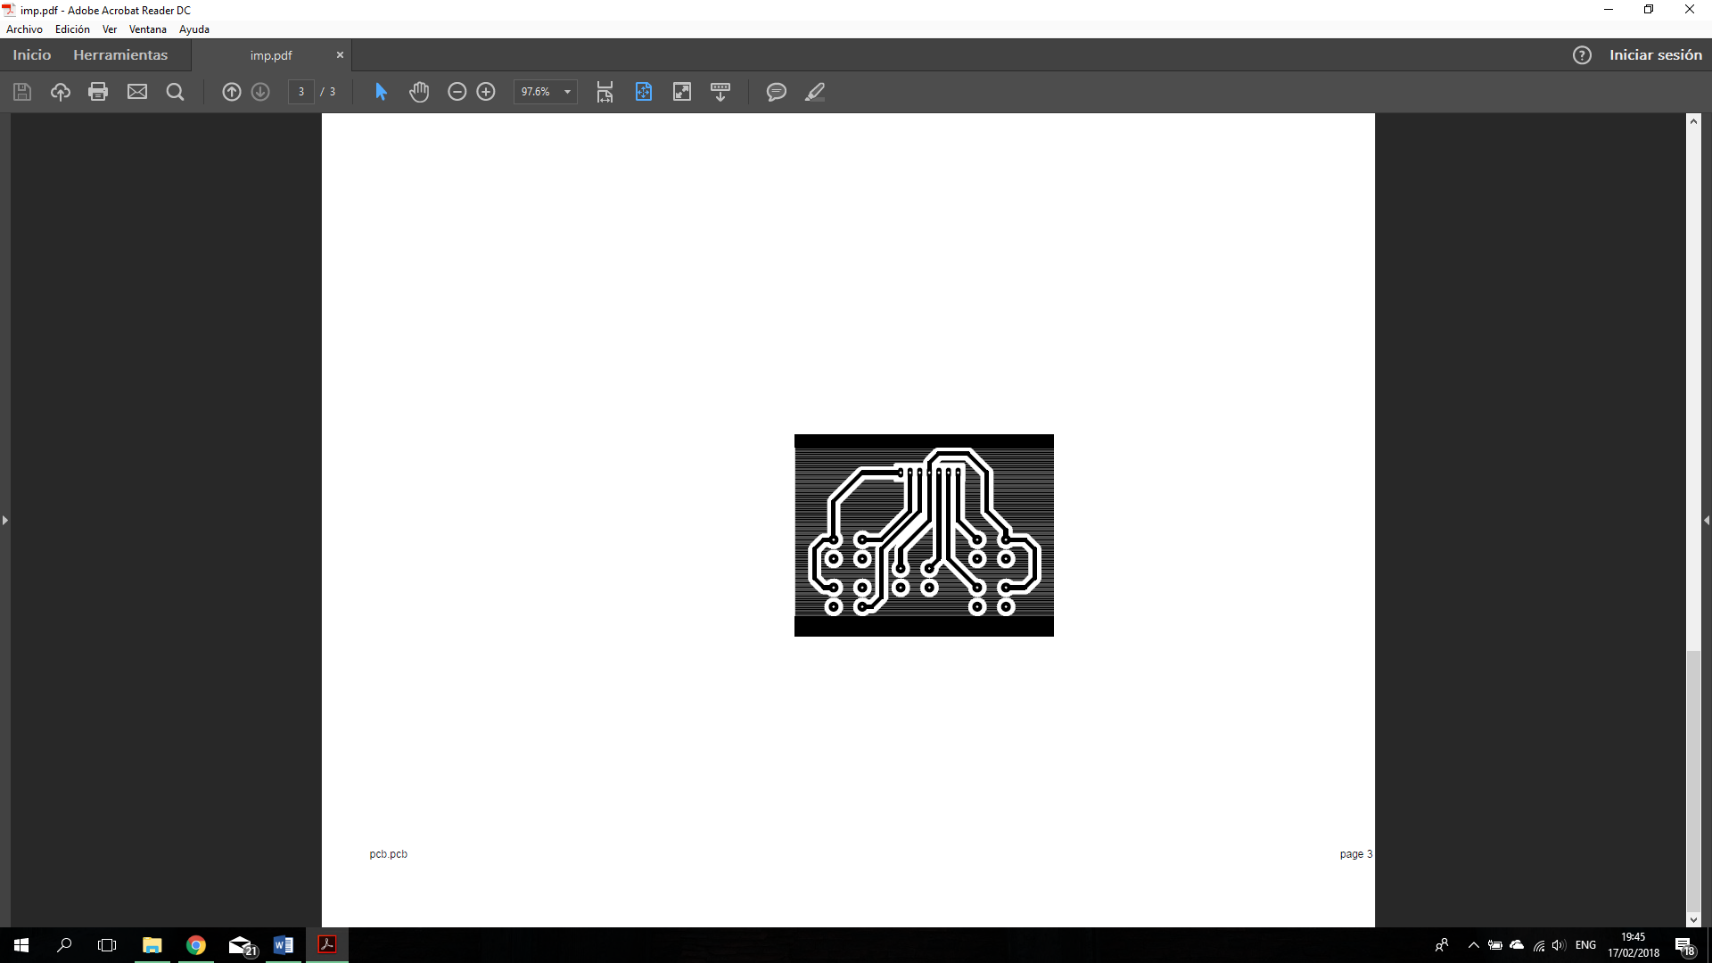

Este diagrama se utilizó como el control donde se elige si se usarán las fotoresistencias o botones manuales. En este control se encuentran los botones.

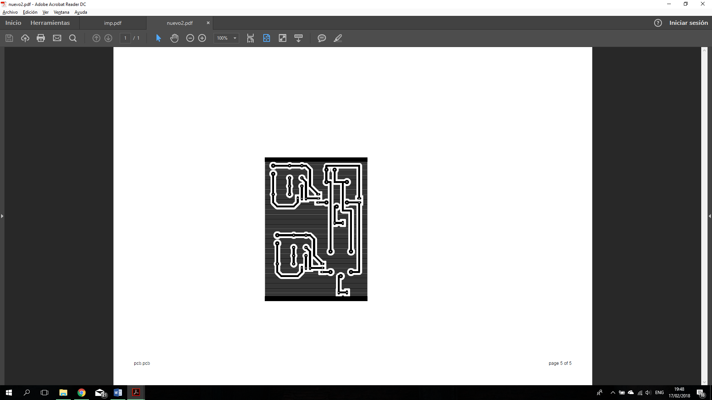

Este diagrama representa el movimiento de un motor hacia enfrente o hacia atrás, dependiendo la fotoresistencia a la cual se le apunta la luz o el botón que se presiona, cambiando la polaridad que llega hacia el motor. En este diagrama se aplicó el puente h.

**Equipo Utilizado**

1. 8 transistores 2N2222A
2. 6 resistencias de 100K
3. 12 resistencias de 1K
4. 4 Fotorresistencias, 2 grandes 10mm y 2 pequeñas de 5mm
5. 6 Relay de 1 polo y 2 tiros
6. 3 Relay de 2 polos y 2 tiros
7. 3 Motores DC de 12 volts

**Presupuesto**

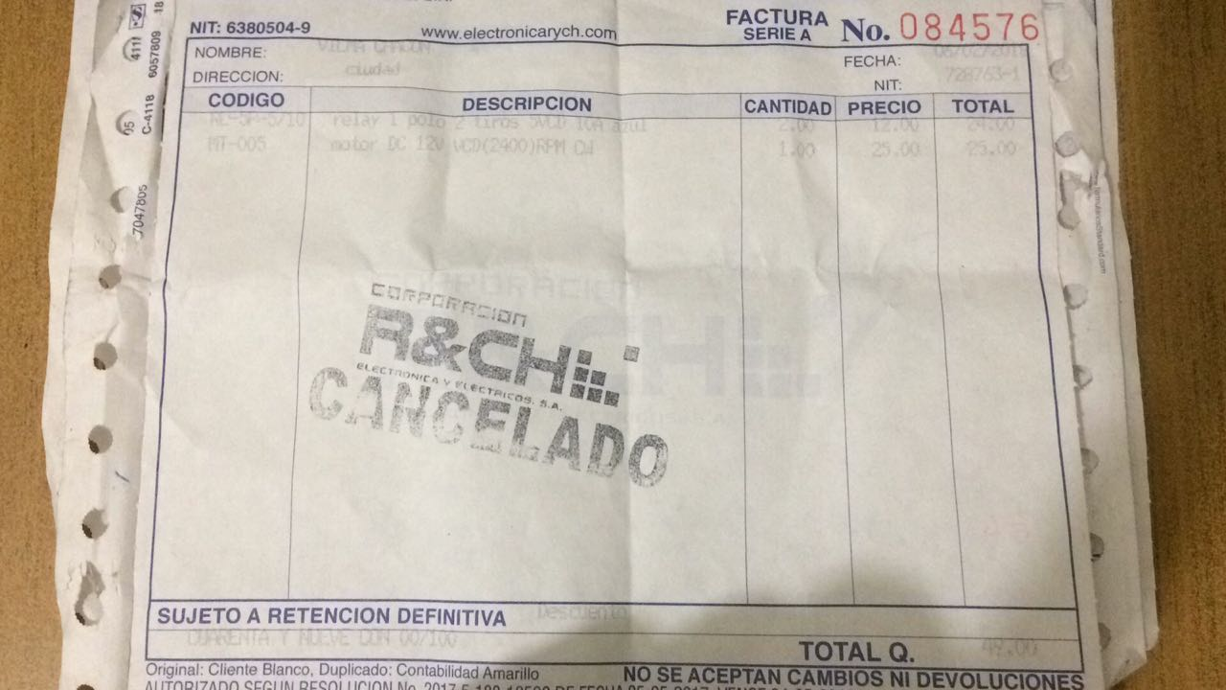

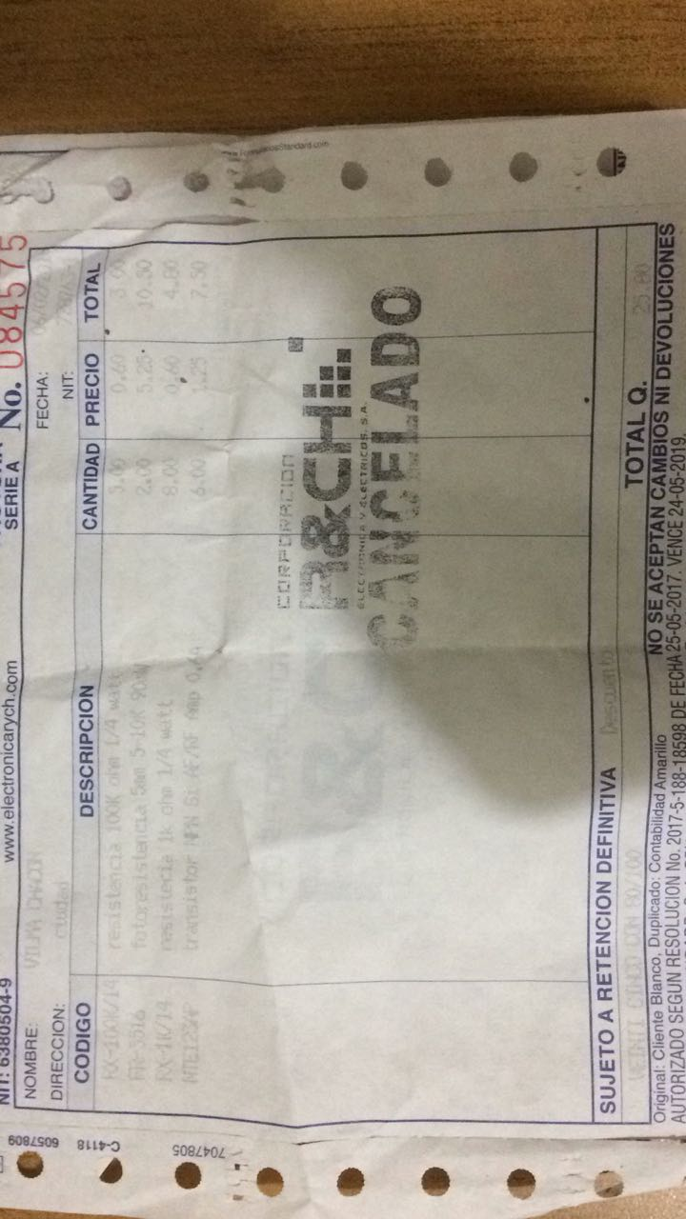

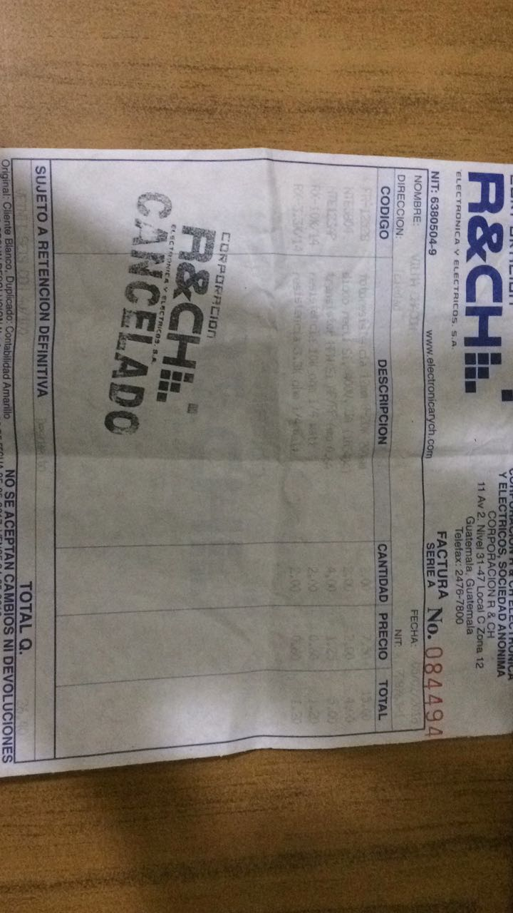

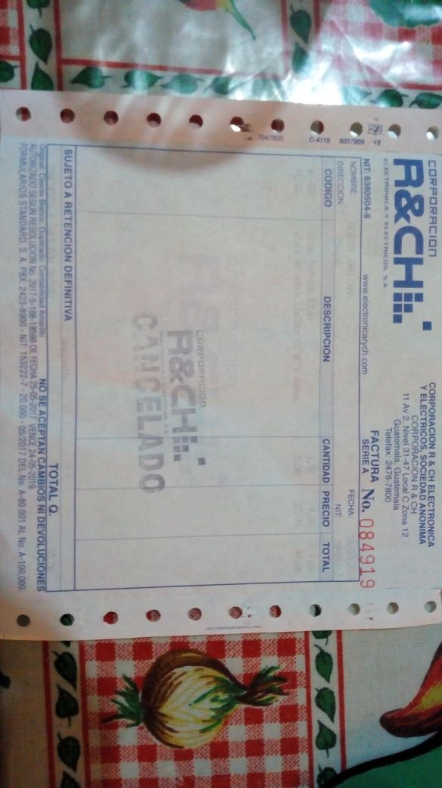

Total gastado facturado = Q 210.50

**Conclusiones**

* Se construyó un circuito digital usando lógica booleana para crear un carrito capaz de moverse en diferentes direcciones, el cual también puede elegirse dos modos de manejo, automático o manual.
* Se conocieron dos tipos de componentes, los pasivos son aquellos que disipan o almacenan la energía eléctrica o magnética y los activos que son capaces de excitar los circuitos tales como los generadores eléctricos.
* Se aprendió a crear circuitos eléctricos por medio de la algebra de Boole para poder hacer compuertas lógicas con transistores y relés.
* Se aprendió a quemar circuitos en placas de cobre y la importancia de realizar cuidadosamente paso a paso, verificando que el tamaño sea el correcto, las líneas estén limpias y que las perforaciones estén alineadas.

**Recomendaciones**

* Simplificar lo más posible los circuitos para evitar tener componentes extras y no gastar más de lo debido.
* Usar Proteus para la simulación del circuito y verificar el funcionamiento antes de ir a comprar los componentes electrónicos.
* Al hacer pruebas en el protoboard, verificar que el circuito esté bien armado y que los componentes estén en orden con cuidado de no dejarlos cerca entre ellos para evitar cortos.
* Imprimir los diagramas PCB en papel y tinta adecuada para evitar que, al mojar la placa después del planchado, la impresión no se despegue fácilmente de la placa.
* Evitar dejar papel en los caminos de la placa para que el ácido quite bien el cobre y no dejar puentes.
* Tener cuidado de no quemarse al estar aplicando el estaño a la placa y los componentes.
* Verificar de no dejar puentes de estaño en la placa.

**Proyecto a presentar**

